Фотоотчет
о проведении русского народного праздника с детьми и родителями
« Яблочный спас»
в рамках реализации долгосрочного проекта « Река – времени»
Цель: Приобщение детей и родителей к традициям народных праздников и православия.
Задачи: Формировать знания о русском православном празднике – «Яблочный спас»; способствовать развитию творческих способностей детей; способствовать развитию познавательной активности и любознательности; оказать помощь родителям в возрождении и творческом развитии опыта воспитания и привлечь их к сотрудничеству в создании в детском саду уютной домашней обстановки и богатой предметно- развивающей среды; пробудить любовь к народной культуре.
Что за праздник « Яблочный спас?» вопрос - ответ с детьми и
родителями
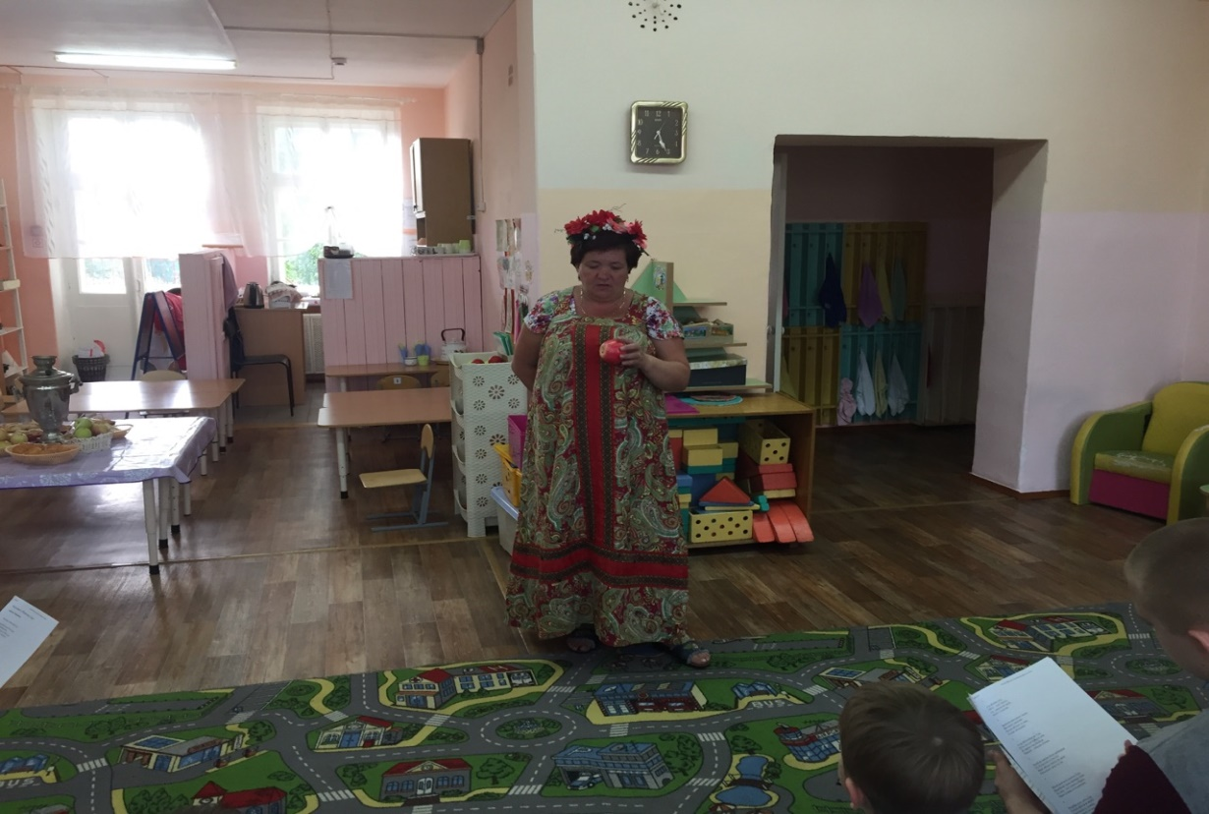
Пятиминутка “Загадай и отгадай загадку”
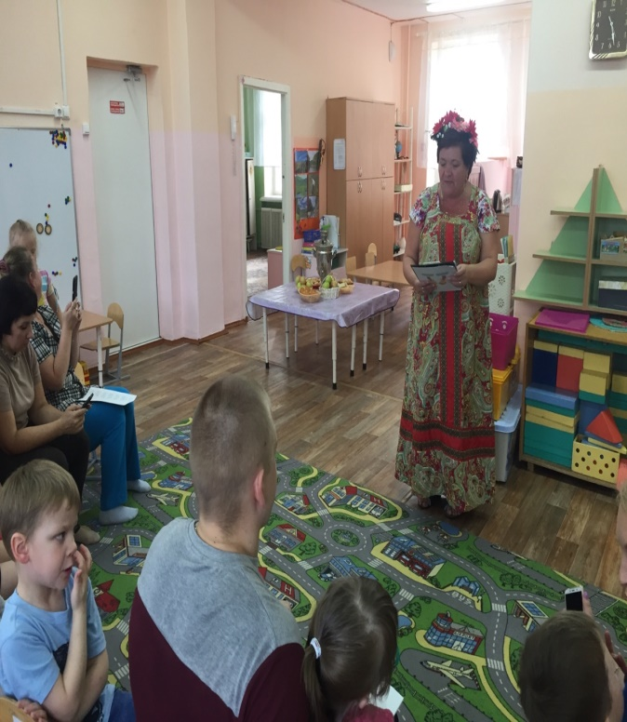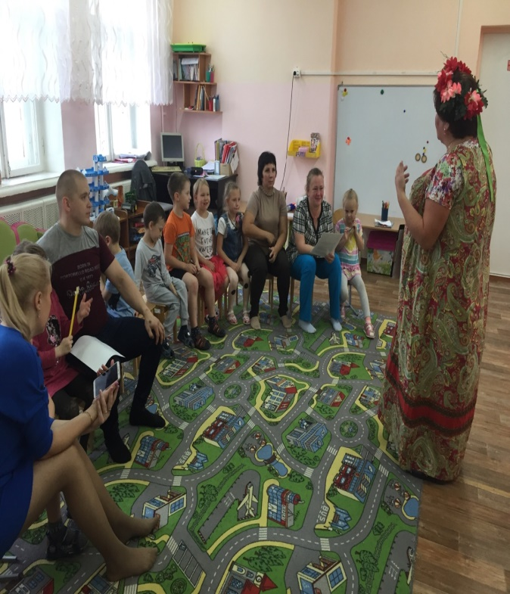
Исполнение частушек совместно с родителями
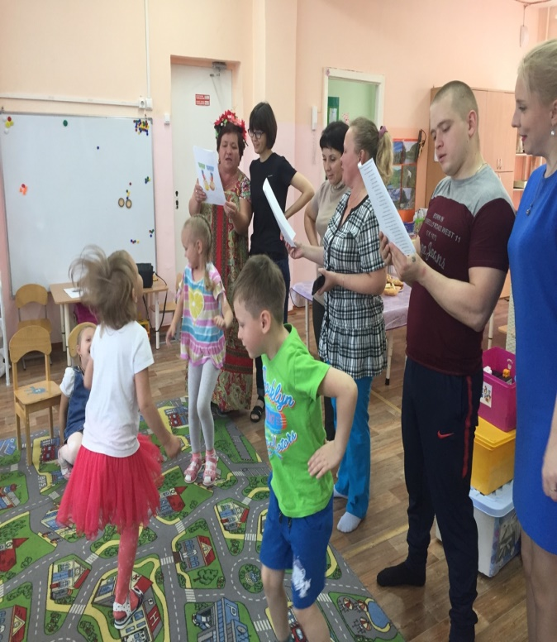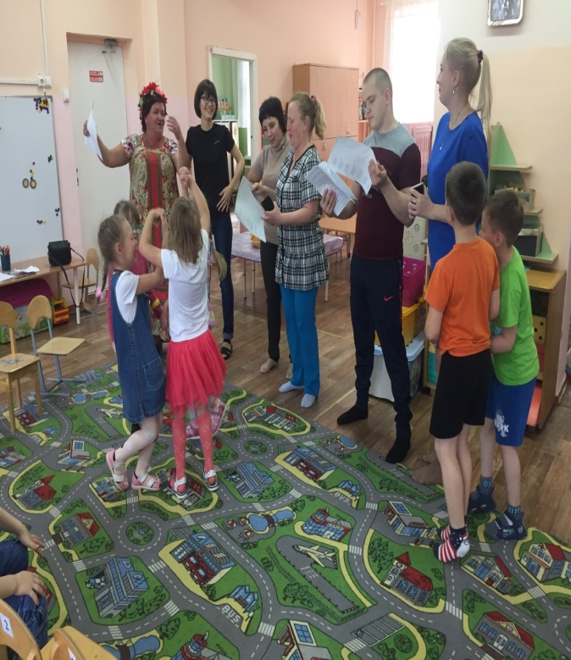

Игра “Фруктовая эстафета”
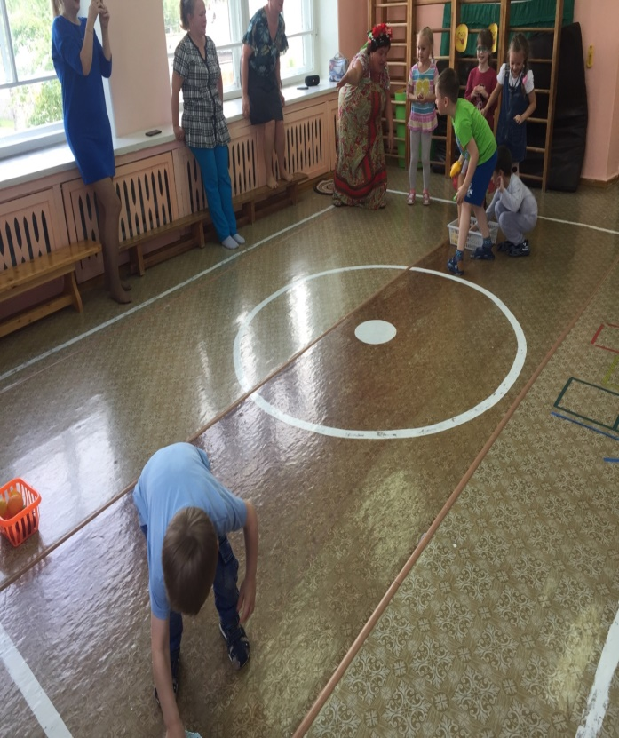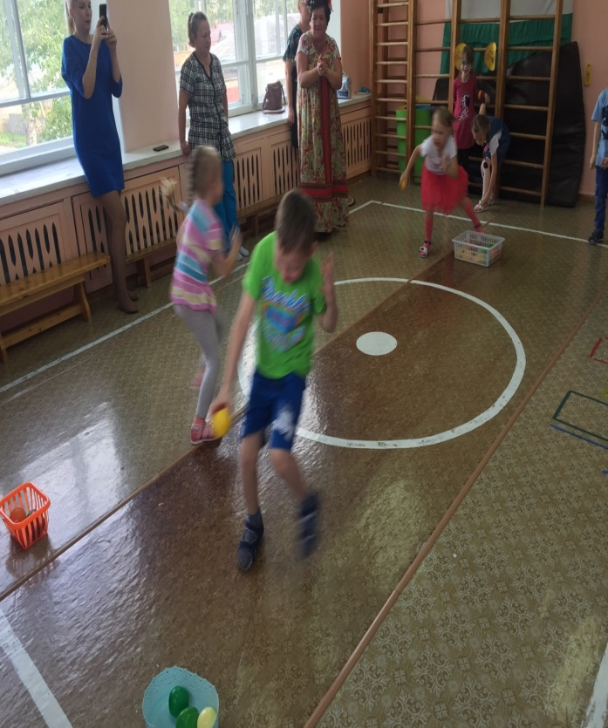
Игра-аттракцион с детьми и родителями “Яблоко”
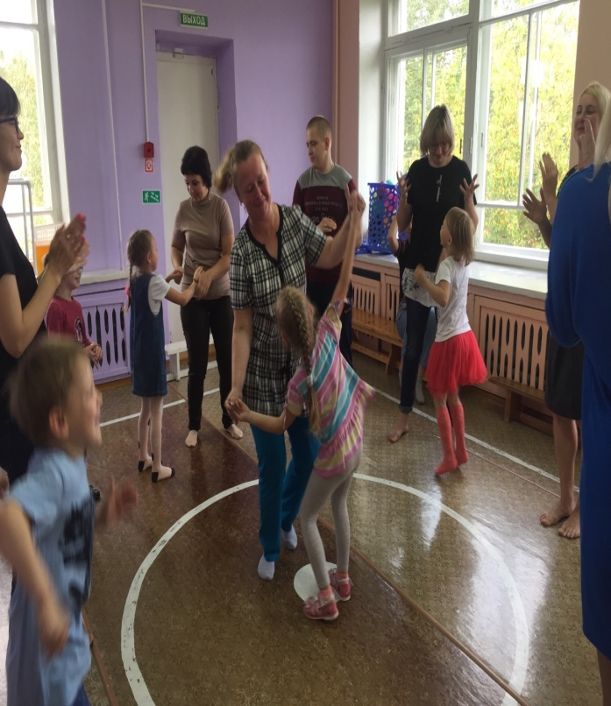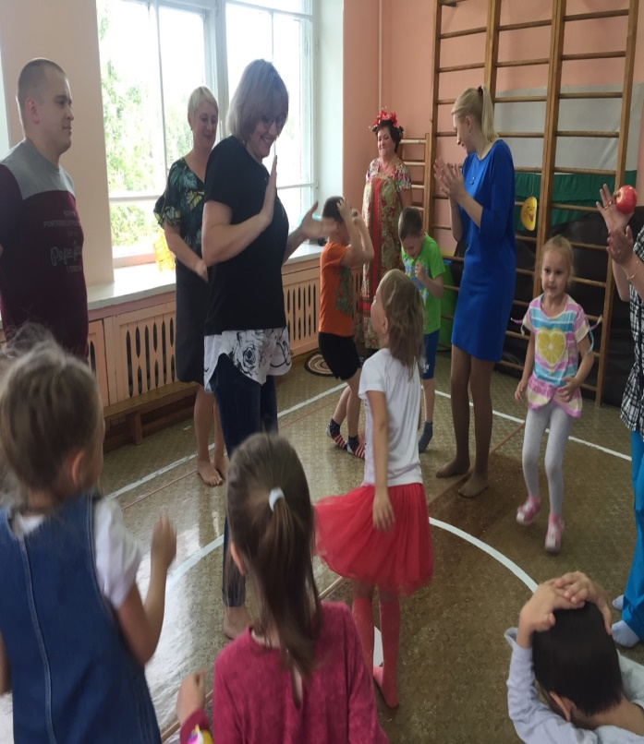

Посиделки у самовара или “Яблочный спас” совместно с детьми и родителями
